附件3

**三、服务指南**

**一、交通指南**

浙江商业职业技术学院地址：杭州市滨江区滨文路 470 号（图中标注处）

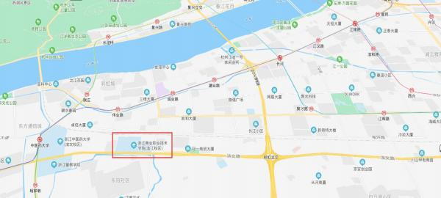

1.附近公交线路：107、115、194、B 支 3 滨文中心站；

2.附近地铁站：4 号线中医药大学站；6 号线伟业路站。

**二、住宿指南**

承办校已为参赛师生在就近酒店预留住宿房源，住宿时间为 3 月 29-30日，**预留截止时间为** **3** **月** **24** **日**，请各参赛校提前预订，房费自理。订房时请拨打订房电话，并说明**“环境艺术设计比赛”**。比赛期间房源比较紧张，先到先订，订完为止，错过时间多余房源退回酒店。

|  |  |  |
| --- | --- | --- |
| **酒店（旅馆）名称** | **地址** | **订房电话** |
| 艺龙安云酒店（杭州滨江浙江商业职业技术学院店） | 杭州市滨江区滨文路422号  文耀大厦13-19楼 | 18795952032  18868152699 |
| 杭州滨江火炬大道  亚朵X酒店 | 杭州市滨江区滨文路418号永丰大厦 | 13073630833  0571-28165188 |

**三、用餐指南**

参赛师生用餐费用自理。比赛当日承办校为参赛学生提供统一标准中餐，参赛学生统一送到赛场内，领队及指导教师用餐自行解决，其他时间可在学校食堂或周边饭店自行解决。